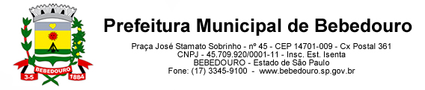

Bebedouro, Capital Nacional da Laranja, 16 de dezembro de 2024.
OEP/610/2024

Senhor Presidente

Solicitamos a gentileza de Vossa Excelência, no sentido de retirar o Projeto de Lei Complementar nº 12/2024 que, cria vagas no quadro de pessoal do Município de Bebedouro que especifica, em trâmite nessa Casa de Leis, para maiores estudos e adequações.

Atenciosamente.

Lucas Gibin Seren
Prefeito Municipal

À Sua Excelência o Senhor
Dr. Edgar Cheli Júnior
Presidente da Câmara Municipal de Bebedouro
Bebedouro - SP.

